Projeto <Nome do Projeto>.<Versão>.<Release>

remover o campo abaixo após elaboração do documento

Template do Documento de Arquitetura de Software

DSSO

Versão deste documento: <Versão>
Data desta impressão: 16/Mar/05 08:42

© Fundação CPqD
Reservados todos os direitos

Este documento não deve ser reproduzido sem a expressa autorização da Fundação CPqD.
Qualquer reprodução, sem prévia autorização, infringe os direitos de copyright

Sumário
1 Objetivo do documento 4
2 Definições e abreviaturas 4
3 Análise da solução adotada 4
4 Representação arquitetural 4
5 Objetivos e restrições da arquitetura 5
6 Visão comportamental 5
6.1 Realização de casos de uso [opcional para caso de uso] 5
7 Visão lógica 5
7.1 Visão geral 6
7.2 Componentes significativos para a arquitetura 6
8 Visão de processos 6
9 Visão de implantação 6
10 Visão de implementação 6
11 Interfaces monitoradas 6
11.1 Diretrizes 6
11.2 Lista de interfaces monitoradas 7
12 Capacidade e desempenho 7
13 Diretrizes para especificação do projeto 7
13.1 Nível de rastreabilidade 7
13.2 Notação 7
13.3 Definição da nomenclatura de componentes 7
13.4 Diretrizes consideradas para o projeto 7
14 Referências 7
15 Histórico de alterações deste documento 8

Objetivo do documento
Definir uma arquitetura para permitir a criação e manutenção de regras de negócio de uma forma fácil e flexível, para possibilitar profissionais de implantação e administração de sistemas alterarem o comportamento do sistema sem demandar desenvolvimento de software.

Definições e abreviaturas
Esta subseção contém as definições de todos os termos, acrônimos e abreviações necessários para interpretar corretamente esse documento.

Abreviatura | Definições
DSB
BRMS
POC
JPA

Análise da solução adotada

Foram estudadas duas soluções para atender a necessidade de criação e manutenção de regras de negócios de forma fácil e flexível, o componente JClassification, desenvolvido pela DSB, e a ferramenta de BRMS, open source, chamada Drools. Os seguintes aspectos foram analisados: facilidade de uso e de manutenção, navegabilidade entre associações de classes, IHC para manutenção de regras, desempenho e segurança. Abaixo o detalhamento de cada uma.

JClassification

A principal característica do componente JClassification é o suporte a expressões, que permite construir validações de atributos de classes a partir de vários operadores. Para iniciar o seu uso é necessário construir uma classe que estenda uma classe abstrata do próprio componente, chamada de AbstractContext. Tal classe passa a ser a responsável por obter e fornecer os valores dos atributos da classe de negócio ao executor de expressões. Esta abordagem dificulta um pouco o uso do componente, pois implica no desenvolvimento de uma classe para disponibilizar uma classe do modelo de domínio. Quanto a manutenção do componente ela seria de responsabilidade da DSSO. O uso de associações não é suportado e também não há uma IHC para criação e manutenção de expressões.

XXX Colocar referência ao documento e exemplo de classe

Drools

O Drools é uma ferramenta de BRMS open source, pertencente a suite SOA do JBoss. A sua grande vantagem é o uso de uma linguagem para criação e manutenção de regras de negócio. Basicamente, tais regras de negócio possuem duas cláusulas principais, when, cuja a responsabilidade é verificar se uma expressão um conjunto de expressões são satisfeitas, e cláusla then, que contém trecho de códigos a serem executas quando a cláusula when retornar true. A regra do exemplo XX acrescenta uma mensagem de erro quando o usuário informa o tipo de rede e não informa o código da emenda.

Texto 1: Exemplo simples de regra de negócios
rule "Type and Code Checking"
when
$splice : Splice ( type != null, code == "" || code == null )
then
messages.add(
new RuleMessage("Informe o código da emenda", MessageType.ERROR) );
end

Prova de Conceito
Para a prova de conceito foram escolhidos dois cenários relacionados a unicidade de elementos de rede, uma para caixa terminal e o outro para emenda. Tais casos são explicados nas duas próximas subseções.

Unicidade de Caixa Terminal
O equipamento caixa terminal em uma planta externa de rede de telecom é único, em determinados clientes, pela composição do seu código e pelo cabo. A figura XX ilustra esse cenário.

Ilustração 1: Cenário Unicidade de Caixa Terminal
Cx-01
CB-01
Cx-02
Cx-03
1..10
11..20
21..30
CB-02
Cx-02
Cx-03
1..10
11..20
21..30

Duas operações distintas podem ocorrer, a inclusão de um equipamento no cabo CB-01 com o código Cx-01 e a alteração do código Cx-03 do cabo CB-02 para Cx-01. Em ambas operações o sistema tem que retornar erro de unicidade. Abaixo código exemplo em Drools para verificar tal unicidade usando JPA.

Texto 2: Exemplo de unicidade de caixa terminal
rule "Equipment Cable Unicity Using JPA"
when
$cable : Cable( )
$equipment : Equipment( type == 1 )
$counting : Counting( ) from entityManager.createNamedQuery("findEquipmentByCodeAndCable").setParameter("code", $equipment.code).setParameter("cable", $cable).getResultList()

then
throw new Exception("Equipment " + $equipment.getCode() + " already exists in Cable " + $cable.getCode());
end

Unicidade de Emenda
A unicidade de emend, para determinados clientes, pode possuir regras mais complexas, como descritas abaixo:
- Se o tipo de rede diferente de nulo é obrigatório preencher o código
- Se o tipo de rede for null não é permitido informar zona e cabo
- Para o tipo de rede for “MFP” é obrigatório informar a zona e o cabo alimentador.
- A unicidade para o tipo “MFP” é Código e Cabo.
- Se o tipo de rede for “MFS” é obrigatório informar a zona e o cabo alimentador
- A unicidade para o tipo “MFS” é Código e Zona.

Texto 3: Exemplo de emenda
AA
AB
AC
E1-AA
E1-AB
E1-AC
AD
E1-Z1
AE
MFP
MFP
MFP
MFS
Z1

Abaixo código em Drools para verificar as entradas do usuário e unicidade de emenda.

Texto 4: Exemplo de unicidade de emenda
rule "Type and Code Checking"
when
$splice : Splice ( type != null, code == "" || code == null )
then
messages.add( new RuleMessage("Informe o código da emenda", MessageType.ERROR) );
end

rule "Type, Code and Zone Checking"
when
$splice : Splice ( type == "MFP" || type == "MFS", code != null, ( zone == "" || zone == null ) || ( cable == null ) )
then
messages.add( new RuleMessage("Informe a zona e o cabo", MessageType.ERROR) );
end
rule "MFS Logical key validation"
when
$splice : Splice ( type == "MFS", code != null, zone != null, cable != null, $code : code, $zone : zone )
$splices : Splice ( ) from entityManager.createNamedQuery("findSpliceByCodeAndZone").setParameter("code", $code).setParameter("zone", $zone).getResultList()
then
messages.add( new RuleMessage("Logical key for MFS network violation 2", MessageType.ERROR) );
end

Modelo de domínio
Para desenvolvimento da POC foi criado um modelo de domínio usando classes Java simples, aderentes ao padrão JavaBean e a persistência mapeada através de JPA.

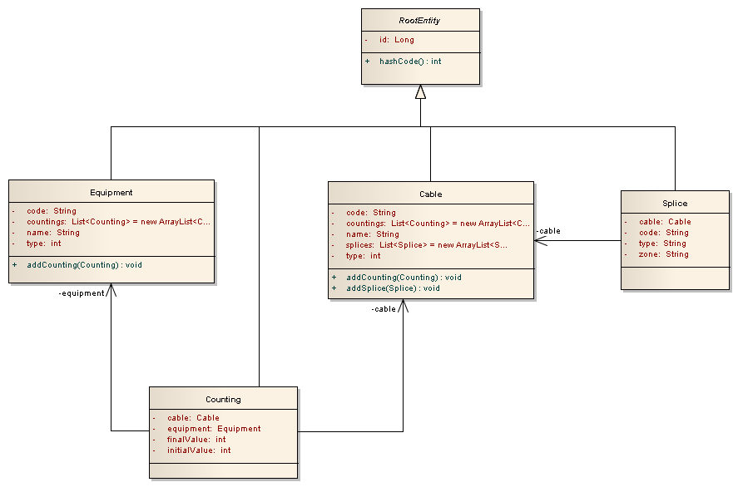Ilustração 2: Diagrama de Classes do Modelo de Domínio

Itens a serem avaliados

- Mínimo de dois níveis de navegação entre associações
- Uso de JPA
- Possibilidade de uso de mapas e listas
- Uso de variáveis globais como, por exemplo, EntityManager
- IHC

Representação arquitetural
A representação da arquitetura de software segue o modelo “4+1 View”. A motivação principal por usar diferentes visões para arquitetura é a de reduzir a complexidade como um todo.
A premissa básica desse modelo é que o sistema de software pode ser bem modelado com as seguintes visões:

  - A Visão Lógica (Logical View) projeta pacotes, subsistemas e classes;
  - A Visão de Implementação (Implementation View) descreve a organização física do software, por exemplo, executáveis, bibliotecas, código fonte e etc;
  - A Visão de Processos (Process View) é concebido focando aspectos de concorrência do software. Por exemplo, processos, tarefas e threads que são parte do sistema;
  - A Visão de Implantação (Deployment View) foca no mapeamento de executáveis em hardware;
  - A Visão de Casos de Uso (Use Case View) é uma visão especial na qual engloba todas as demais visões;

Nem todo sistema requer todas essas visões, assim como esta lista não implica que não possam haver outras, como uma para segurança ou transação. A escolha das visões deve se basear na relevância dos aspectos particulares de cada uma para a modelagem do sistema como um todo.>

A arquitetura deste projeto está descrita nas visões de <relação das visões arquiteturais utilizadas>, representadas através <de uma das linguagens homologadas para tal fim.

Objetivos e restrições da arquitetura

Os objetivos de flexibilização e facilidade para criação e manutenção de regras de negócio impactam nos seguintes requisitos não funcionais:

- Desempenho: avaliar o impacto do desempenho ao incorporar o BRMS
- Segurança: a manutenção de regras de negócios tem que ter mecanismos de autenticação e autorização

Visão comportamental

<Esta seção lista casos de uso ou cenários do modelo de casos de uso quando eles representam funcionalidade central e significativa do sistema final ou quando têm uma grande cobertura arquitetural — eles experimentam muitos elementos arquiteturais ou quando enfatizam ou ilustram um ponto complexo e específico da arquitetura.>

Realização de casos de uso [opcional para caso de uso]

<Esta seção ilustra o funcionamento do software, apresentando algumas realizações (ou cenários) de casos de uso selecionados e explica como os diversos elementos do modelo de design contribuem para a respectiva funcionalidade.>

Visão lógica

Visão geral

A integração da aplicação com o Drools se dará através de um componente a ser desenvolvido, cuja a responsabilidade é abstrair a chamada do BRMS, podendo esse futuramente ser trocado por qualquer outro. Além desse componente e do próprio Drools, será usado o componente de IHC Web chamado Guvnor, que possibilita a manutenção de regras de negócios.

Ilustração 3: Visão Geral
Drools
Drools Executer
Domain
Database
Rules
Guvnor
Aplicação

Componentes significativos para a arquitetura

A Figura XX destaca o componente de integração com BRMS, chamado cpqd-commons-brms-executer. Além desse componente e os do próprio Drools é exibido no mesmo diagrama o componente Guvnor que fornecerá a IHC para manutenção de regras de negócio.

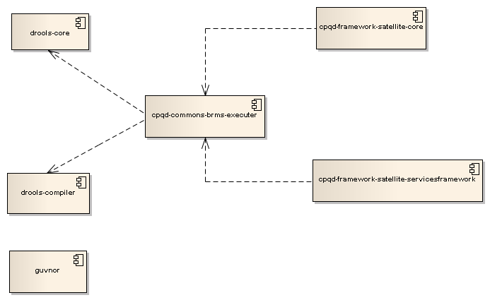Ilustração 4: Diagrama de Componentes

cpqd-commons-brms-executer
Esse é o principal componente desta arquitetura. O seu objetivo é abstrair a chamada da engine de BRMS, possibilitando a sua troca com o mínimo de impacto no CDK e aplicações.
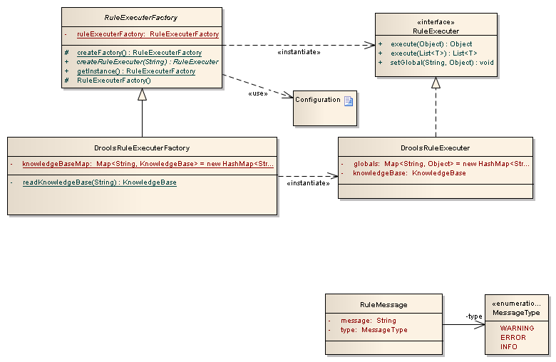Ilustração 5: Diagrama de Classes da Factory e do Executor

Visão de processos

Os componentes se beneficiarão do serviços providos pelo servidor de aplicações Java EE XXX como, por exemplo, concorrência, transação distribuída, cluster e pool de conexões.

Visão de implantação

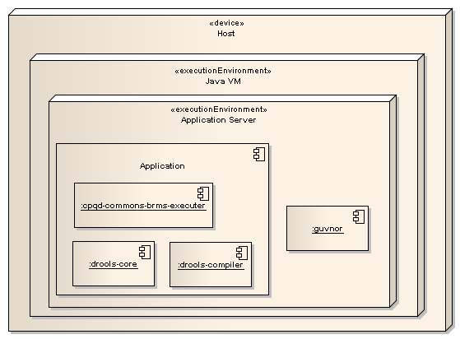

Visão de implementação

O componente cpqd-commons-brms-executer será projeto usando o padrão de projeto AbstractFactory(GoF). A figura XX demonstra um esboço do projeto.

Interfaces monitoradas
Não se aplica.

Capacidade e desempenho

<Uma descrição das principais características de dimensionamento do software que tenham impacto na arquitetura, bem como as restrições do desempenho desejado.>

Diretrizes para especificação do projeto

Nível de rastreabilidade

- Modelo de todas as classes
- Diagrama de sequência do componente e de uso dele

Notação

UML, sendo que as técnicas de modelagam e notação UML podem ser encontradas, como referência, no livro The Unified modeling language reference manual [Ref.1].

Definição da nomenclatura de componentes

<Definir os nomes de “diretórios” e divisões onde ficarão os códigos, executáveis etc.>

Diretrizes consideradas para o projeto

Facilidade para manutenção de regras de negócio
Desempenho
Segurança

Referências

- RUMBAUGH, James JACOBSON, Ivar BOOCH, Grady. The Unified modeling language reference manual. Addison-Wesley, 1999.
- PD.70.400.068.001 – Ferramenta para tomada de decisão formal.

Histórico de alterações deste documento
Este item deve ser preenchido quando houver alterações de conteúdo do documento, por exemplo uma versão B que substitui a versão A. O histórico de alterações é importante para permitir a rastreabilidade das atualizações implementadas.
Data de elaboração | Versão | Autor | Descrições das alterações realizadas
<dd/mmm/aa. ex: 20/out/03> |  |  | <inserir descrição das alterações. Ex: “Primeira versão aprovada” ou “este documento substitui o documento pd.70.3ww.xyy.zzz a0”>

